Núcleo – aula 09
DNA, cromatina, cromossomos e conceito de gene RNAs e transcrição
- DNA – ácido nucléico, 2 fitas.
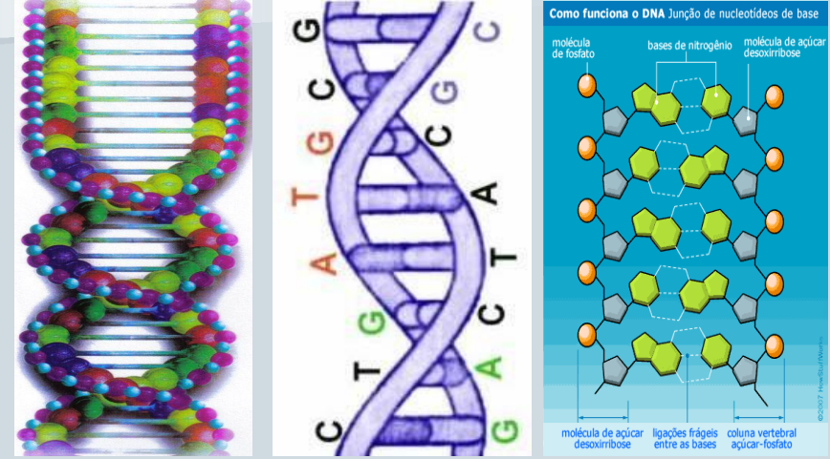
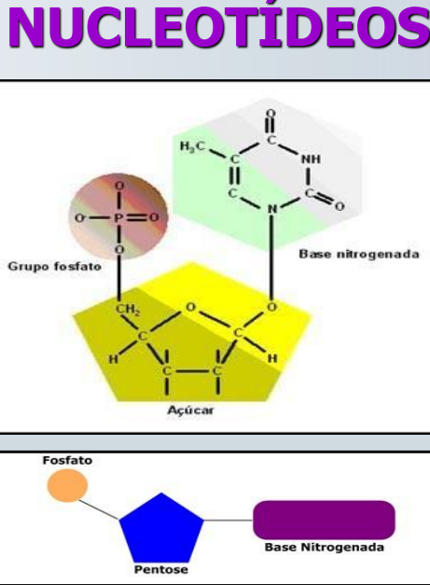

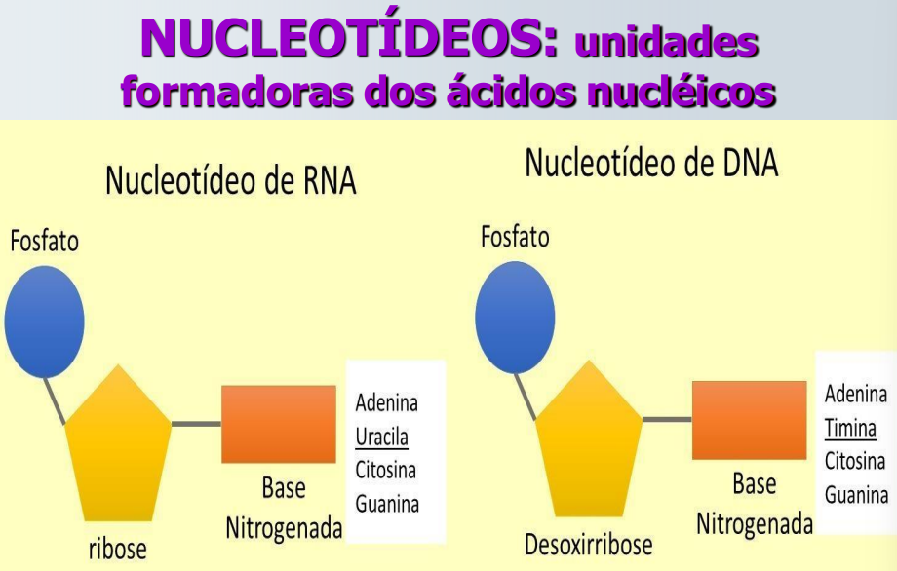
- Uracila: RNA
- Timina: DNA
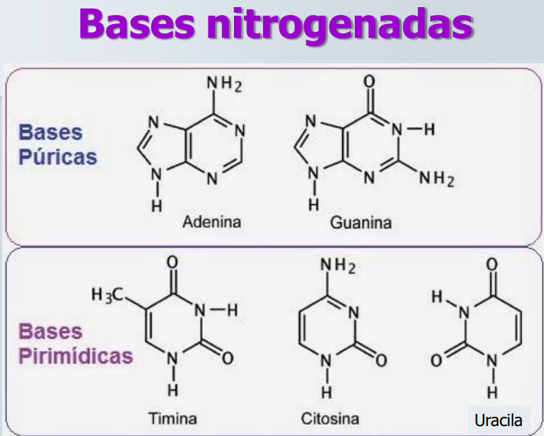
- Púricas – 2 anéis cíclicos (aromáticos).
  - Água pura: Adenina e Guanina – Púricas;
- Pirimídicas – 1 anel cíclico.
  - T C U – Pirimídicas;
- As duas tem nitrogênio.
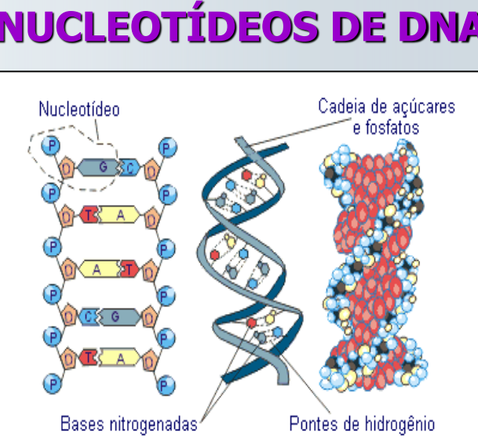
- DNA:
  - Núcleo
  - Controle do metabolismo
  - Hereditariedade
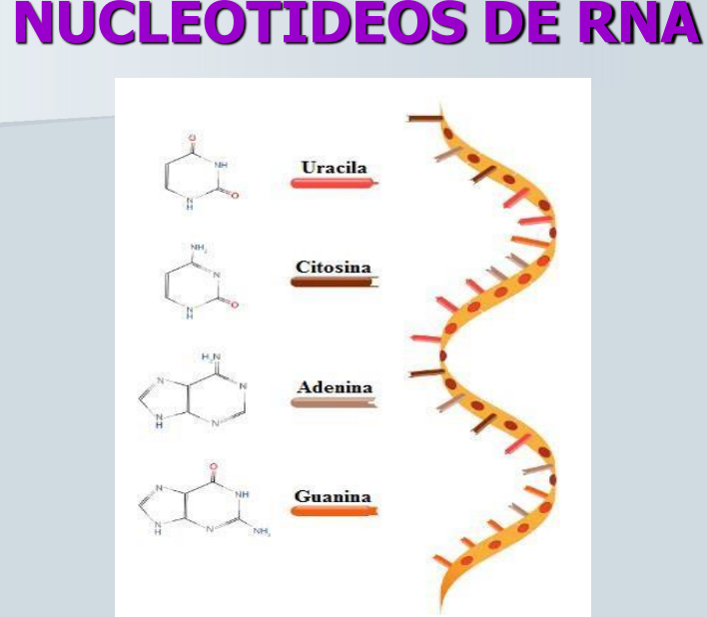
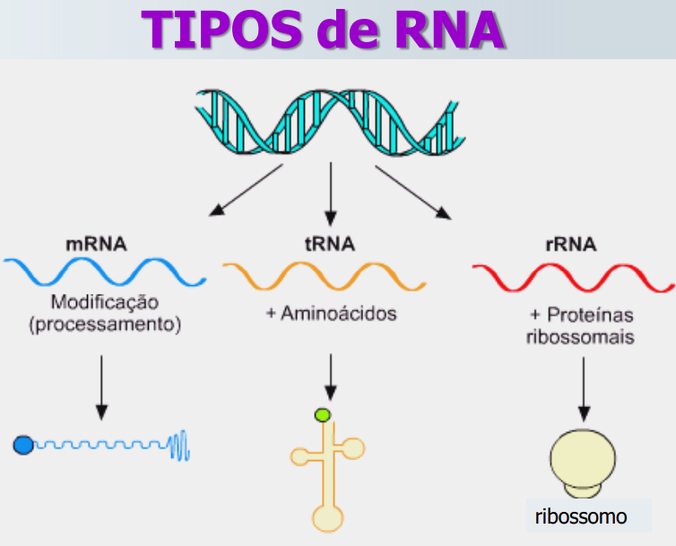
- RNA
  - Síntese proteica – RNA mensageiro;
      - RNA transportador;
      - RNA ribossômico;
- Nucléolo: produz fita RNA transportador e ribossômico (e as proteínas).
- RNA mensageiro: copia a “receita do bolo”
  - Formato: fita simples com bases nitrogenadas;
  - Função: carrega a mensagem química da proteína a ser sintetizada;
  - Origem: núcleo em diferentes genes/locais;
  - Destino: citoplasma.
- RNA transportador:
  - Formato: bases nitrogenadas virada para dentro (zíper invertido), e apenas 3 estão expostas.
  - Função: transportar os aminoácidos do citoplasma fita de RNA mensageiro.
  - Origem: produzido no núcleo, no nucléolo.
  - Destino: citoplasma;
- RNA ribossômico: dentro das subunidades tem proteínas. 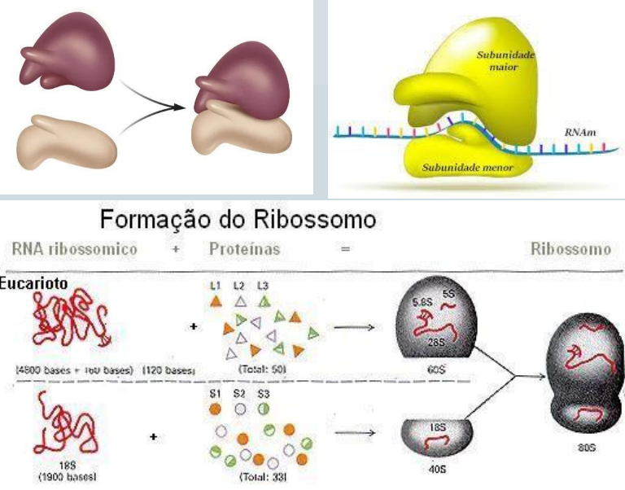
  - Função: unir os aminoácidos através de ligações peptídicas.
  - Origem: núcleo/nucléolo;
  - Destino: citoplasma.
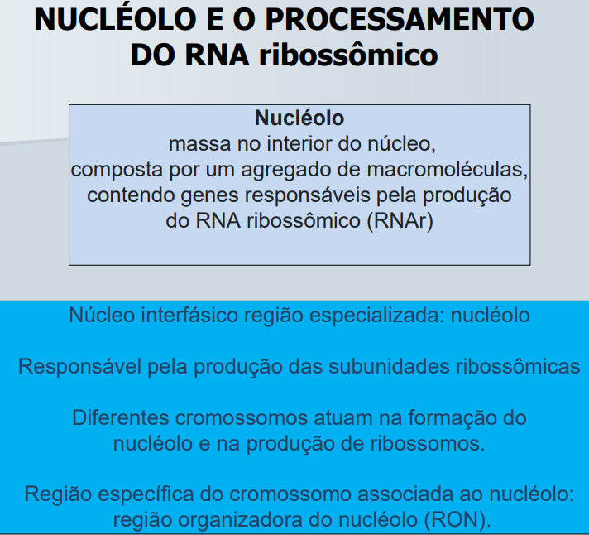
- Nucléolo: vários cromossomos
  - Genes para síntese de ribossomos e RON.
Polirribossomos
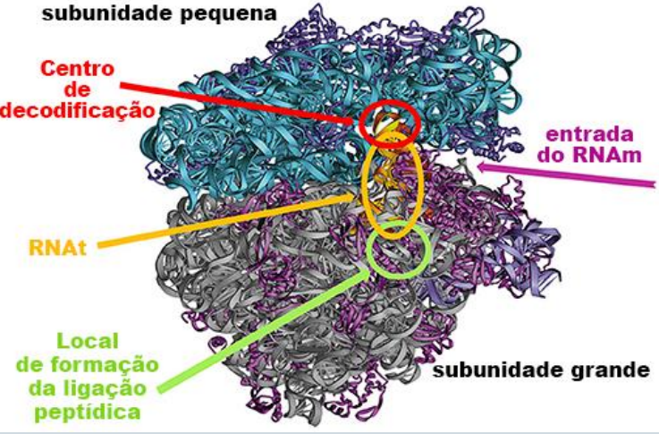

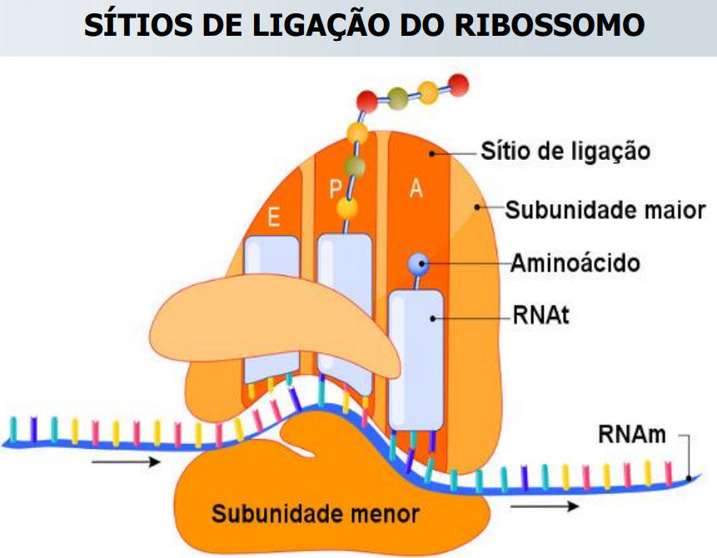

- E – enzima;
- P – ligação peptídica, peptídeos, proteína;
- A – entrada do RNA transportador com o aminoácido equivalente.
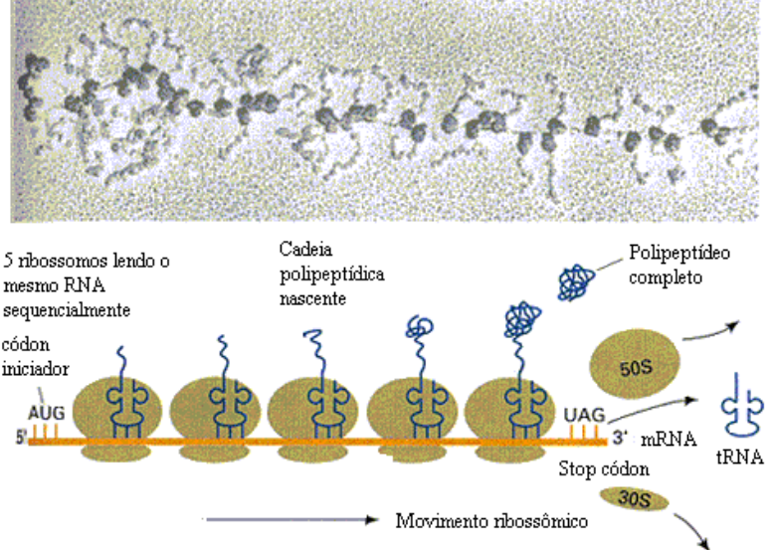

Destino dos RNAs
- RNAm: desmontado em nucleotídeos (fragmentado) – estimulo.
- RNAt: ficam no citoplasma
- RNAr: desmontado e permanece no citoplasma.

Diferenças estruturais e funcionas entre os ácidos nucléicos:
DNA
- Fitas: 2 fitas de polinucleotídeos
- Açucar: desoxirribose
- Bases nitrogenadas: adenina, timina, citosina e guanina.
- Localização: núcleo
- Função: hereditariedade (armazena material genético) e controle do metabolismo.
RNA
- Fita: 1 fita polinucleotídeos.
- Açucar: ribose
- Bases nitrogenadas: adenina, uracila, citosina e guanina.
- Localização: nucléolo citoplasma
- Função: síntese proteica.
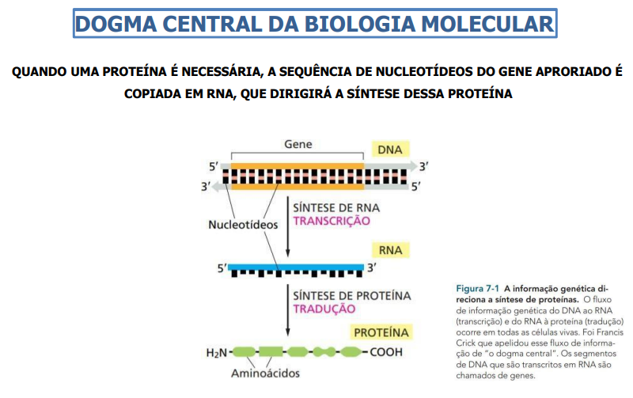
- DNA: dá origem a outra fita de DNA durante o processo de duplicação.
  - 2% equivale a proteínas codificadas.
  - 98% constituinte (lixo).
- Transcrição: RNA tradução com síntese de proteína.
- para formar o RNAm precisa excluir os constituintes.
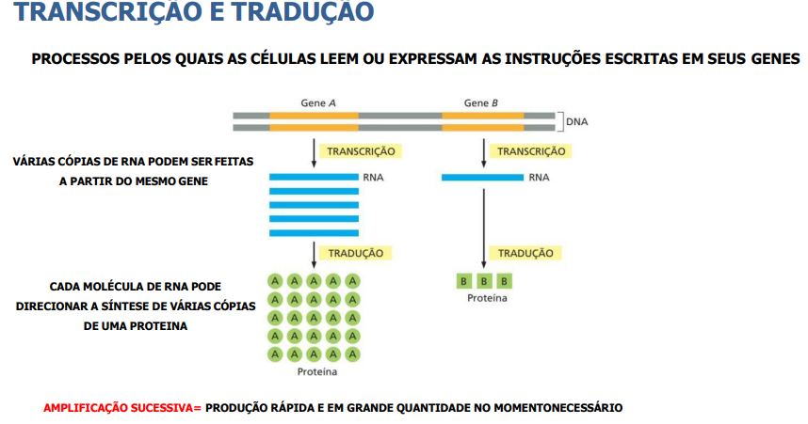
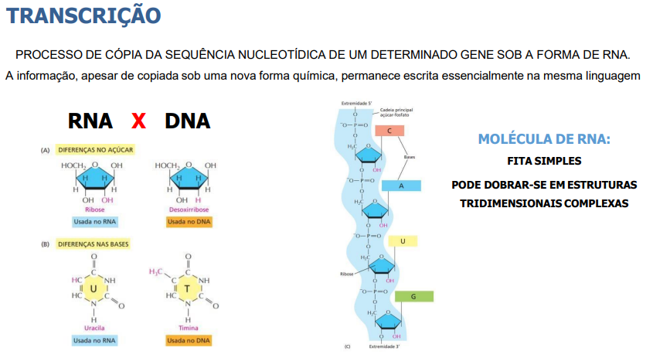
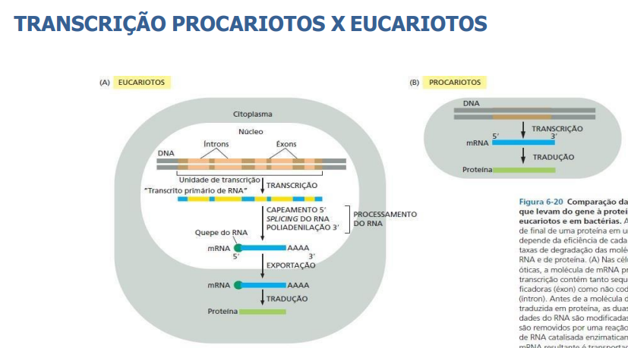
- quando copia a fita de RNAm tem coisa que interessa e outras não.
- Fita azul: é o que interessa, sintetiza a proteína.
- Branco: núcleo
- Cinza: citoplasma
- Fita amarela e azul é o RNA imaturo.
  - Vai ser maturado/processado com adição de um Quepe no 5`, e Poliadenilação no 3`, ficando pronto para ser liberado no núcleo.
- Processamentos de RNA em Eucariotos:
  - Capeamento
  - Splicing
  - Poliadenilação

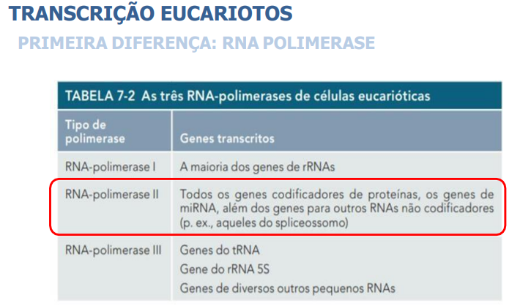
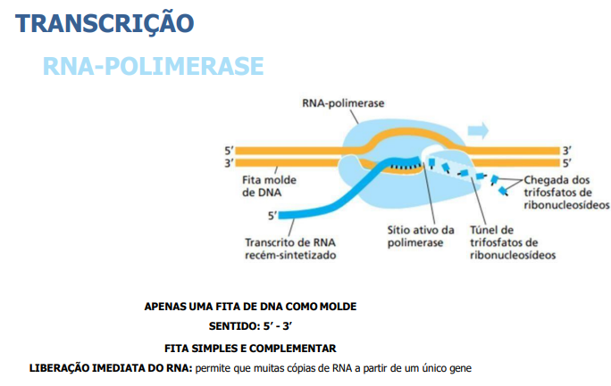
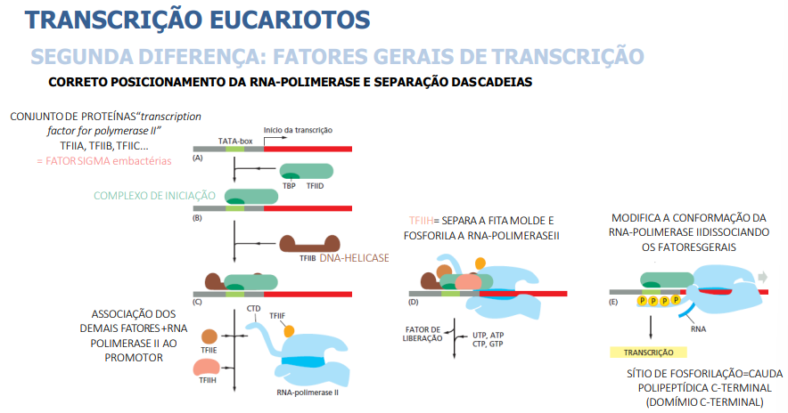
- Em vermelho: começa a transcrição.
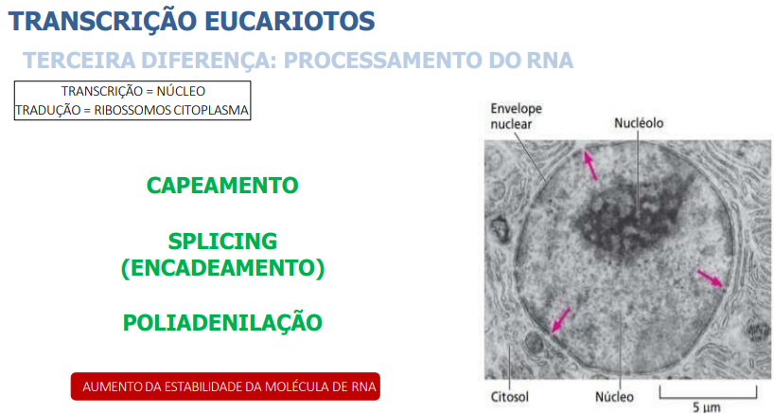
- Esses 3 processos: a estabilidade.
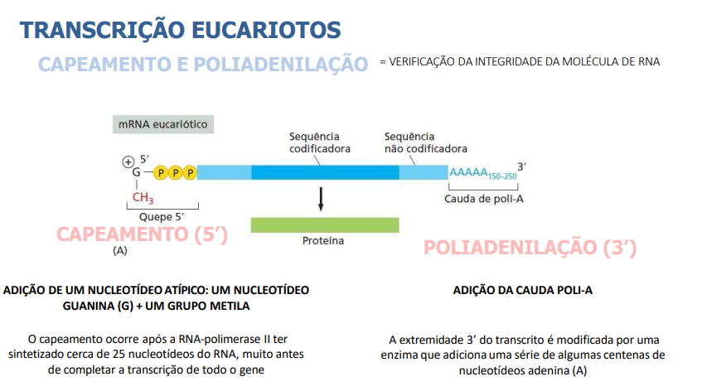
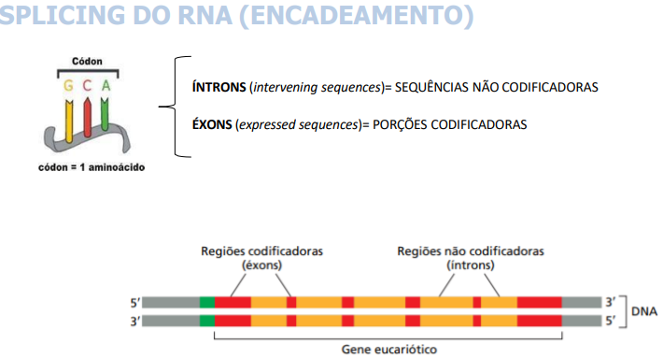
- Éxons é a porção que precisa;
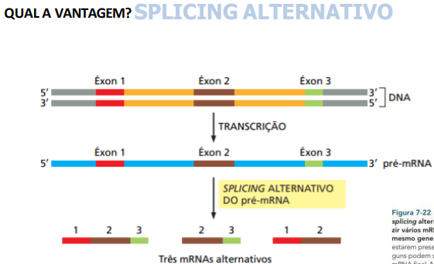
- Vão expressar a proteína;
- Retirada dos íntrons;
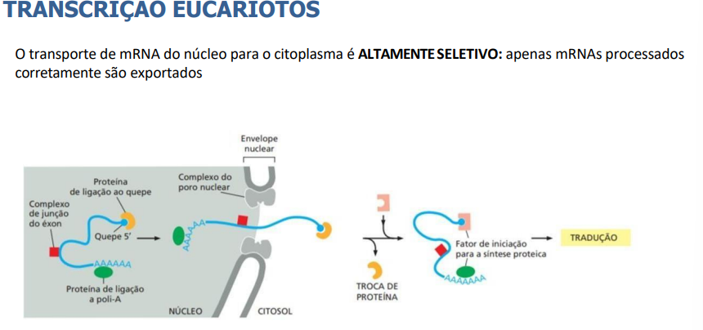
- Copiar uma fita de RNAm: 5´ - 3`
- Enzima (poli rnam2)
- Capeamento, Splicing e Poliadenilação
- RNA formado apenas por éxons (Splicing alternativo)
- Núcleo citoplasma (por poros).
- Tradução.

